3. Видеоуроки. Приложение 3
Вот так это выглядит. Папка видеоуроки содержит 52 урока
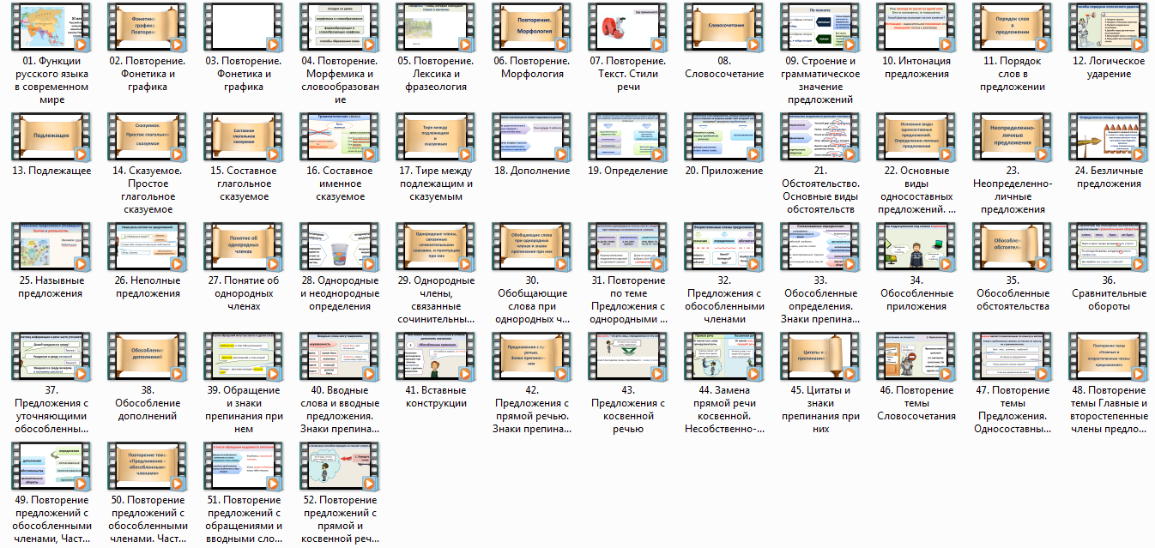

В папке презентации находятся 52 презентации

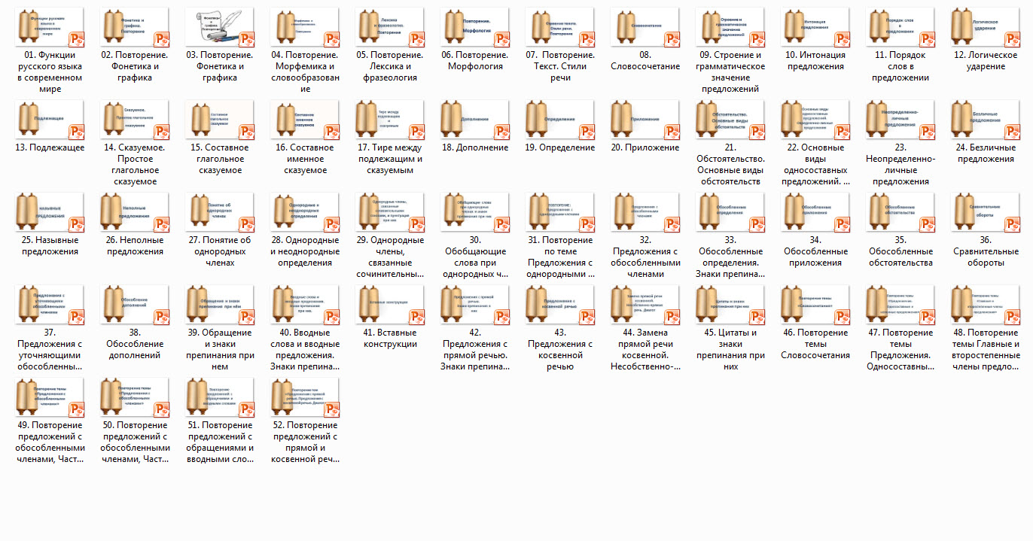
В папке расположены 49 тестовых заданий, каждый из которых состоит из десяти разнообразных заданий. Тесты использую как для закрепления материала, изученного на данном уроке, так и для проверки домашнего задания на следующем уроке.

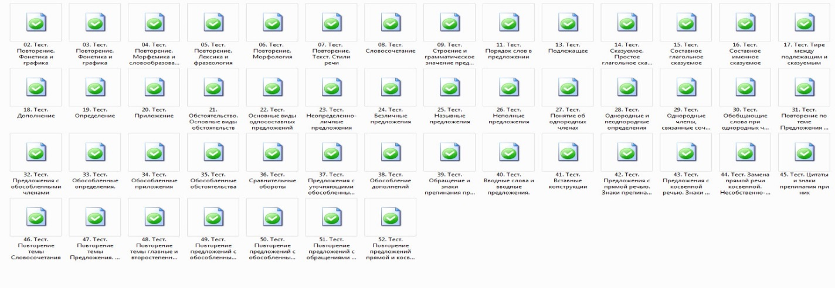
Также для удобства в папке предложены все варианы тестов в виде текстового документа, чтобы при необходимости можно было вывести задания и ответы тестов на бумагу.

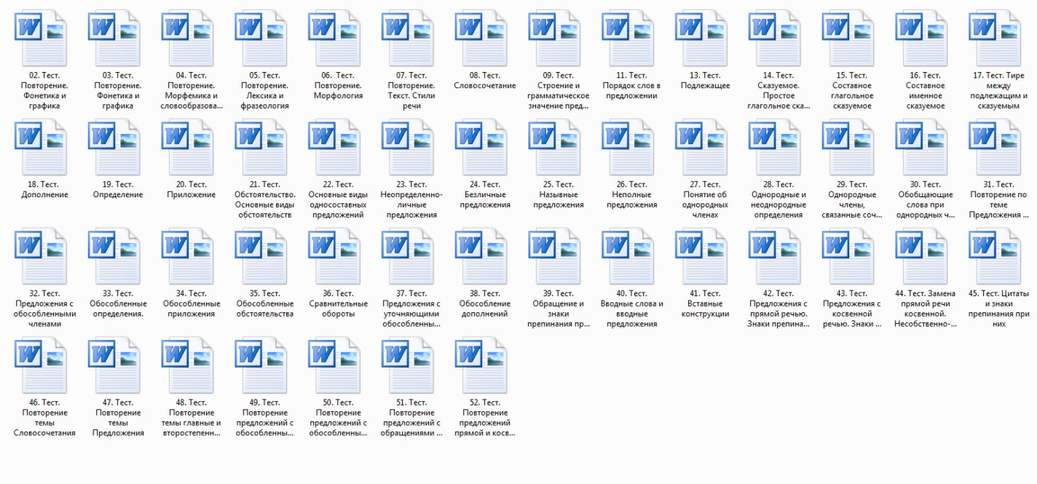
Фрагменты видеоурока по теме: «Простое предложение и его грамматическая основа».
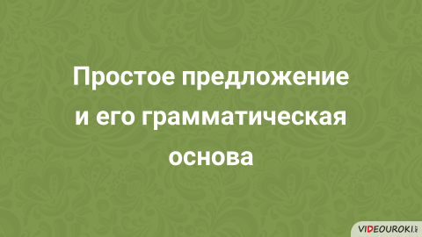

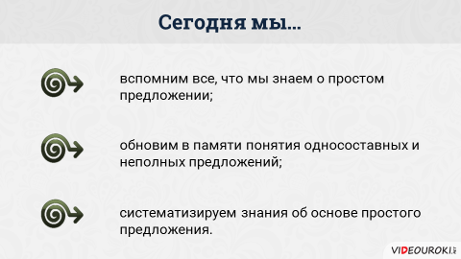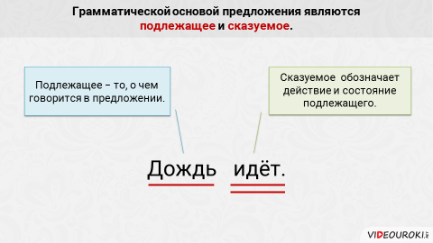

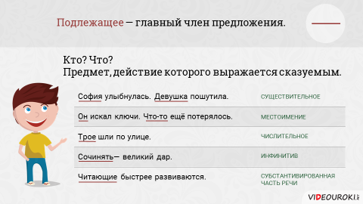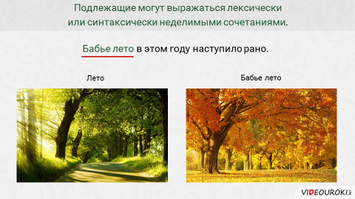
После просмотра видеурока, выполняем тест все вместе, чтобы проверить, как была понята тема.

